Муниципальное бюджетное учреждение дополнительного образования
Егорлыкский центр внешкольной работы

Исследовательская работа на тему
Евразия

подготовил обучающийся до Моя планета
Церульниченко Анастасия
7 лет
руководитель педагог дополнительного образования
Щеголькова Лариса Борисовна

Россия
Ростовская область
станица Егорлыкская
2018

Евразия — величайший материк на Земле. Она занимает 1/3 всей суши. Площадь Евразии равна 53,4 млн. км2. Образуют ее две части света — Европа и Азия. Условную границу между ними принято проводить вдоль Уральских гор, морская граница проходит по Черному и Азовскому морям, а также по проливам, соединяющим Черное и Средиземное море
Рельеф Евразии сложен. Материк значительно выше других. В Гималайских горах расположена самая высокая гора мира — Джомолунгма (Эверест) высотой 8848 м. 14 вершин Евразии превышают высочайшие вершины других материков. Равнины Евразии отличаются огромными размерами и тянутся на тысячи километров, наиболее крупные из них: Восточно-Европейская, Западно-Сибирская, Среднесибирское плоскогорье, Индо-Гангская, Восточно-Китайская. В отличие от других материков, центральные районы Евразии заняты горами, равнины же занимают прибрежные территории. В Евразии находится также самая глубокая сухопутная впадина: берег Мертвого моря расположен на 395 метров ниже уровня океана. Такое разнообразие рельефа можно объяснить только историческим развитием материка.
Евразия занимает первое место в мире по общим запасам многих минеральных ресурсов . В частности недра материка богаты нефтью , газом и рудами цветных металлов . Полезные ископаемые не рудного типа также чрезвычайно распространены на материке . В Якутии добывают алмазы , в Украине и Забайкалье - гранит высочайшего качества , в Индии - сапфиры и изумруды . В целом основные полезные ископаемые Евразии - нефть , газ , железная руда , марганец , уран , вольфрам , каменный уголь и алмазы.По объёмам добычи многих из этих ресурсов материк не имеет себе равных во всём мире .

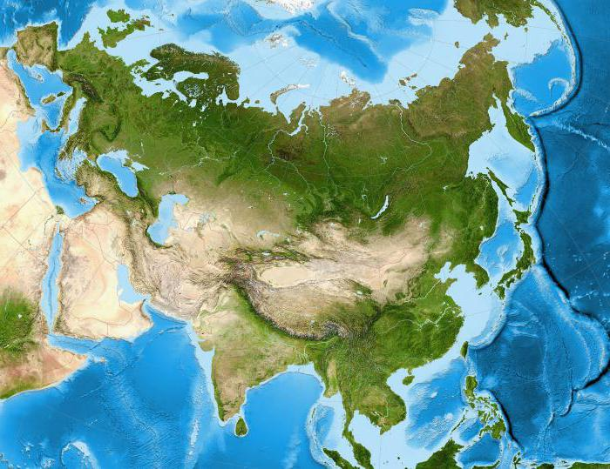

Список использованных интернет ресурсов:
https://geographyofrussia.com/evraziya/
https://znanija.com/task/23421543#readmore
Фото с сайта:
http://fb.ru/article/291231/evraziya-poleznyie-iskopaemyie-materik-evraziya

